Соблюдение пожарной безопасности в Новый год
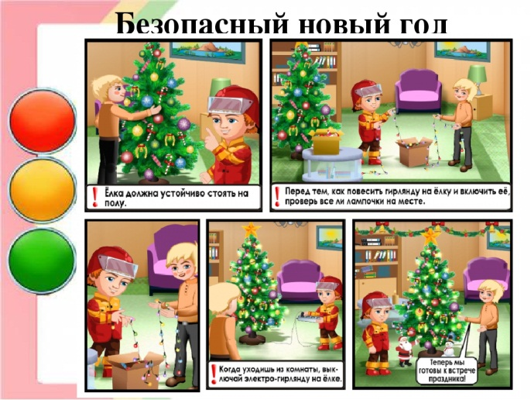
Зимние каникулы — это время чудес, подарков и положительных эмоций для детей и взрослых. Уют свечей, красочные переливы гирлянд, сверкание бенгальских огней и яркие всполохи салютов давно стали неизменными атрибутами Нового года. Наравне с мандаринами и ёлкой они создают особое настроение. Чтобы праздники запомнились только счастливыми моментами, стоит соблюдать некоторые меры предосторожности, обращая особое внимание на правила пожарной безопасности.
Правила поведения в общественных местах во время проведения Новогодних Ёлок и в других местах массового скопления людей.
1. Если вы поехали на новогоднее представление с родителями, ни в коем случае не отходите от них далеко, т.к. при большом скоплении людей легко затеряться.
2. В местах проведения массовых новогодних гуляний старайтесь держаться подальше от толпы, во избежание получения травм.
Следует:
3. Подчиняться законным предупреждениям и требованиям администрации, полиции и иных лиц, ответственных за поддержание порядка, пожарной безопасности.
4. Вести себя уважительно по отношению к участникам массовых мероприятий, обслуживающему персоналу, должностным лицам, ответственным за поддержание общественного порядка и безопасности при проведении массовых мероприятий.
5. Не допускать действий, способных создать опасность для окружающих и привести к созданию экстремальной ситуации.
6. Осуществлять организованный выход из помещений и сооружений по окончании мероприятий
7. При получении информации об эвакуации действовать согласно указаниям администрации и сотрудников правоохранительных органов, ответственных за обеспечение правопорядка, соблюдая спокойствие
Правила пожарной безопасности во время новогодних праздников.
Во время новогодних праздников, помимо обычных правил пожарной безопасности следует соблюдать ещё несколько простых норм, которые позволят вам получить от выходных дней только положительные эмоции:
1. Не украшайте ёлку матерчатыми и пластмассовыми игрушками.
2. Не обкладывайте подставку ёлки ватой.
3. Освещать ёлку следует только электрогирляндами промышленного производства.
4. В помещении не разрешается зажигать бенгальские огни, применять хлопушки и восковые свечи. Помните, открытый огонь всегда опасен!
5. Не следует использовать пиротехнику, если вы не понимаете как ею пользоваться, а инструкции не прилагается, или она написана на непонятном вам языке.
6. Нельзя ремонтировать и вторично использовать не сработавшую пиротехнику.
7. Категорически запрещается применять самодельные пиротехнические устройства.
Запрещено:
- устраивать "салюты" ближе 30 метров от жилых домов и легковоспламеняющихся предметов, под низкими навесами и кронами деревьев.
- носить пиротехнику в карманах.
- держать фитиль во время зажигания около лица.
- использовать пиротехнику при сильном ветре.
- направлять ракеты и фейерверки на людей.
- бросать петарды под ноги.
- низко нагибаться над зажженными фейерверками.
- находиться ближе 15 метров от зажженных пиротехнических изделий.
Помните, что безопасность в Новый год напрямую зависит от правильного обращения с развлекательной пиротехникой.

ОНДПР Курортного района УНДПР ГУ МЧС России по СПб
ВДПО в г.Зеленогорск
Территориальный отдел по Курортному району УГЗ ГУ МЧС России по СПб

